1. VÝBER
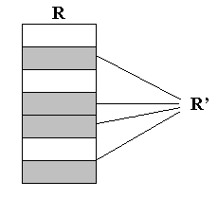
SELECT * FROM predmet
WHERE gestor = "30088"
cis_predmet | nazov | gestor
A602 | Databazove systemy | 30088
A502 | C-jazyk | 30088
A501 | Udajove struktury | 30088
A503 | Logistika | 30088
A606 | Komunikacne pocitace | 30088
V510 | Teoria diagnostickych systemov | 30088
P308 | Tabulkove procesory | 30088

2. PROJEKCIA
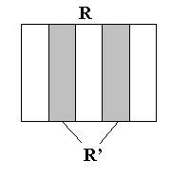
SELECT meno, priezvisko
FROM os_udaje
meno | priezvisko
Erika | Grondzakova
Ivan | Janosik
Stanislava | Csanyiova
Blanka | Bacinova
Stanislav | Smolka
Vlastimil | Bojnicky
Stanislav | Kuchar
Vladimir | Tekel
Vladimir | Labdavsky
Csaba | Molnar
Ivana | Rajtarova
Slavomir | Kopinec
Vladimir | Mednansky
Vladimir | David
Stanislav | Tkac
Karolina | Velka
Alfonz | Kratky

3. KARTÉZSKY SÚČIN
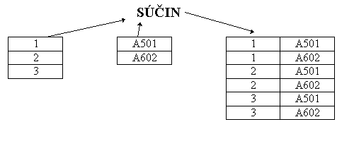
SELECT meno, priezvisko FROM os_udaje INTO TEMP a;
SELECT cis_predmet FROM predmet INTO TEMP b;
SELECT meno, priezvisko, cis_predmet FROM a,b
meno | priezvisko | cis_predmet
Erika | Grondzakova | A501
Ivan | Janosik | A501
Stanislava | Csanyiova | A501
Blanka | Bacinova | A501
Stanislav | Smolka | A501
Vlastimil | Bojnicky | A501
Stanislav | Kuchar | A501
Vladimir | Tekel | A501
Vladimir | Labdavsky | A501
...
Alfonz | Kratky | V720
Erika | Grondzakova | V721
Ivan | Janosik | V721
Stanislava | Csanyiova | V721
Blanka | Bacinova | V721
...

4. PRIENIK
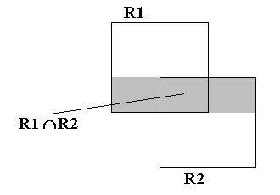
SELECT rod_cislo FROM os_udaje
WHERE rod_cislo IN
(SELECT rod_cislo FROM student
WHERE opakovanie = "a")
rod_cislo
720417/7123
740424/6696
760412/8125
765410/6757

5. ROZDIEL
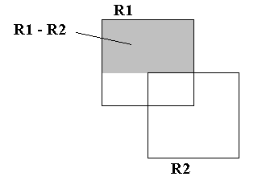
SELECT rod_cislo FROM os_udaje
WHERE rod_cislo NOT IN
(SELECT rod_cislo FROM student
WHERE opakovanie = "a")
rod_cislo
530812/7894
705418/5699
715428/8438
720811/133
725406/8437
740404/7695
750410/7600
750422/7940
760404/8507
760406/7669
760427/7967
780410/7784
780421/8653

6. SPOJENIE
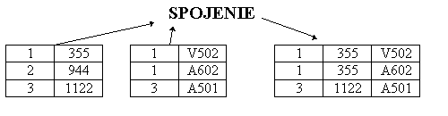
SELECT student.*, zap_predmety.*
FROM student, zap_predmety
WHERE student.os_cislo = zap_predmety.os_cislo
os_cislo | 355
rod_cislo | 720417/7123
rocnik | 0
opakovanie | a
st_skupina | 5ZM02
prerusenie | n
dat_prv_zap | 19/01/1993
c_specializacie | 3
c_st_odboru | 2
ukoncenie | 30/06/1995
datumop
datumpr
forma | 1
rocnikop
skrok_op
stav | K
os_cislo | 355
cis_predmet | V502
vysledok | 1
datum_sk | 15/12/1992
termin | 1
zapocet | 15/12/1992
skrok | 1992
body | 6
Prednasajuci | 30000

7. ZJEDNOTENIE
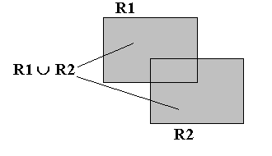
/pôvodná tabuľka os_udaje je rozdelená na 2 tabuľky os_udaje_zeny a os_udaje_muzi /

SELECT meno, priezvisko FROM os_udaje
WHERE rod_cislo[3,3] >4 INTO TEMP os_udaje_zeny;
SELECT meno, priezvisko FROM os_udaje
WHERE rod_cislo[3,3] <5 INTO TEMP os_udaje_muzi;

SELECT meno, priezvisko FROM os_udaje_zeny
UNION
SELECT meno, priezvisko FROM os_udaje_muzi

Erika | Grondzakova
Stanislava | Csanyiova
Blanka | Bacinova
Ivana | Rajtarova
Karolina | Velka
Alfonz | Kratky
Ivan | Janosik
Stanislav | Smolka
Vlastimil | Bojnicky
Stanislav | Kuchar
Vladimir | Tekel
Vladimir | Labdavsky
Csaba | Molnar
Slavomir | Kopinec
Vladimir | Mednansky
Vladimir | David
Stanislav | Tkac
Alfonz | Kratky

8. DELENIE
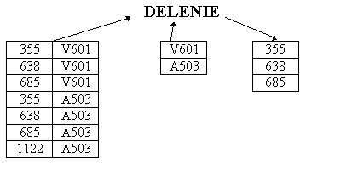
SELECT cis_predmet FROM predmet
WHERE predmet.cis_predmet = "V601" OR
predmet.cis_predmet = "A503"
INTO TEMP menovatel;

SELECT COUNT(*) pocet FROM menovatel
INTO TEMP yyy;

SELECT os_cislo FROM zap_predmety
WHERE cis_predmet IN
(SELECT cis_predmet FROM menovatel)
INTO TEMP xxx;

SELECT os_cislo, COUNT(*) pocet
FROM xxx
GROUP BY os_cislo
INTO TEMP zzz;

SELECT os_cislo FROM zzz, yyy
WHERE zzz.pocet = yyy.pocet
os_cislo
355
638
685

1. UNION
Definícia
Operácia UNION (Zjednotenie) vytvorí z relácie R₁(A₁, A₂, …, A_{n}) a z relácie R₂(A₁, A₂, …, A_{n}), tretiu reláciu R₃(A₁, A₂, …, A_{n}) takú, že pre každú n-ticu t platí:
t ∈ R₃ ak t ∈ R₁ alebo t ∈ R_{2.}

2. DIFFERENCE
Definícia
Operácia DIFFERENCE (Rozdiel) vytvorí z relácie R₁(A₁,A₂, …, A_{n}) a z relácie R₂(A₁, A₂, …, A_{n}), tretiu reláciu R₃(A₁, A₂, …, A_{n}) takú, že pre každú n-ticu t platí:
t ∈ R₃ ak t ∈ R₁ a t ∉ R_{2.}

3. INTERSECTION
Definícia
Operácia INTERSECTION (Prienik) vytvorí z relácie R₁(A₁, A₂, …, A_{n}) a z relácie R₂(A₁, A₂, …, A_{n}), tretiu reláciu R₃(A₁, A₂, …, A_{n}) takú, že pre každú n-ticu t platí:
t ∈ R₃ ak t ∈ R₁ a súèasne t ∈ R_{2.}

4. PRODUCT
Definícia
Operácia PRODUCT (Karteziánsky súèin) vytvorí z relácie R₁(A₁,A₂, …, A_{n}) a z relácie R₂(B₁,B₂, …, B_{m}), tretiu reláciu R₃( A₁, A₂, …, A_{a} , B₁, B₂, …, B_{m}) takú, že obsahuje všetky kombinácie n-tíc, kde pre každú n-ticu t platí:
t ∈ R₃ a t je usporiadanou dvojicou t= t_{1 ,} t₂ ak t₁ ∈ R₁ a t₂ ∈ R_{2.}

5. PROJECTION
Definícia
Operácia PROJECTION (Projekcia) vytvorí z relácie R₁(A₁,A₂, …, A_{n}) reláciu R₂(B₁,B₂, …, B_{m}), takú, že množina atribútov (B₁,B₂, …, B_{m}) ⊂ (A₁,A₂, …, A_{n}) a pre stupeò relácie R₂ platí m < n a card(R₂) = card(R₁ ).

6. SELECTION
Definícia
Elementárnou podmienkou EC nazývame výraz v tvare:
<Atribút> <Operátor> <Hodnota>
kde
operátor je z množiny relaèných operátorov {=, <, >, <-, >=, ≠}.

Definícia
Podmienkou C nazývame výraz v tvare:
[NOT] EC₁ [{OR | AND |NOT} [[NOT] EC₂ ]…]

Definícia
Operácia SELECTION (Výber) vytvorí z relácie R₁(A₁,A₂, …, A_{n}) reláciu R₂(A₁,A₂, …, A_{n}), takú, že pre každú n-ticu t ∈ R₂ platí t ∈ R₁ , a je splnená podmienka C .

7. JOIN
Definícia
Operácia JOIN (Spojenie) vytvorí z relácie R₁(X, A₁,A₂, …, A_{n}) a z relácie R₂(X,B₁,B₂, …,B_{m}), ktoré majú spoloènú množinu atribútov X, tretiu reláciu R₃(X,A₁,A₂,…,A_{a},B₁,B₂,…,B_{m}) takú, že ak t₁ ∈ R₁ a ak t₂ ∈ R₂
a pre hodnoty atribútov X platí t₁.X=t₂.X
potom n-tica t ∈ R₃ má atribúty t= t_{1.}.X , t_{1.}.A₁ , t_{1.}.A₂ , …, t_{1.}.A_{a} , t_{2.}.X , t_{2.}.B₁, t_{2.}.B₂, …, t_{2.}.B_{m.}

8. DIVISION
Definícia
Operácia DIVISION (Delenie) vytvorí z relácie D(A₁,A₂, …, A_{p} ,A_{p+1},A_{p+2},…,A_{n}) delením reláciou d(A_{p+1},A_{p+2},…,A_{n}), tretiu reláciu Q(A₁,A₂, …, A_{p}) takú, že konkatenáciou t_{Q} ∈ Q a t_{d} ∈ d dostaneme n-ticu t_{D} ∈ D. (t_{Q} , t_{d} = t_{D})

Veta
D÷d = R₁ – R₂
R₁ = π _{A1,A2, …, Ap}(D)
R₂ = π _{A1,A2, …, Ap}((R₁ × d) - D)

9. NATURAL JOIN
Definícia
Operácia NATURAL JOIN (Prirodzené spojenie) vytvorí z relácie R₁(X,A₁,A₂,…,A_{n}) a z relácie R₂(X,B₁,B₂, …,B_{m}), ktoré majú spoloènú množinu atribútov X, tretiu reláciu R₃(X,A₁,A₂,…,A_{a},B₁,B₂,…,B_{m}) takú, že ak t₁ ∈ R₁ a ak t₂ ∈ R₂
a pre hodnoty atribútov X platí t₁.X=t₂.X
potom n-tica t ∈ R₃ má atribúty t= t_{1.}.X , t_{1.}.A₁ , t_{1.}.A₂ , …, t_{1.}.A_{a} , t_{2.}.B₁, t_{2.}.B₂, …, t_{2.}.B_{m.} prièom atribúty s rovnakými menami sa neopakujú.

9. THETA JOIN
Definícia
Operácia THETA JOIN (Θ - spojenie) vytvorí z relácie R₁(X,A₁,A₂,…,A_{n}) a z relácie R₂(X,B₁,B₂, …,B_{m}), ktoré majú spoloènú množinu atribútov X, tretiu reláciu R₃(X,A₁,A₂,…,A_{a},B₁,B₂,…,B_{m}) takú, že ak t₁ ∈ R₁ a ak t₂ ∈ R₂
a pre hodnoty atribútov X platí t₁.X Θ t₂.X
potom n-tica t ∈ R₃ má atribúty t= t_{1.}.X , t_{1.}.A₁ , t_{1.}.A₂ , …, t_{1.}.A_{a} , t_{2.}.B₁, t_{2.}.B₂, …, t_{2.}.B_{m} prièom operátor Θ nadobúda hodnotu z množiny relaèných operátorov {=,<,>,<=,>=,≠}.

10. EQUI JOIN
Definícia
Operácia EQUI JOIN je takou operáciou Θ-spojenia, kde operátor Θ nadobúda hodnotu relaèného operátora =.

11. INEQUI JOIN
Definícia
Operácia INEQUI JOIN je takou operáciou Θ-spojenia, kde operátor Θ nadobúda hodnotu z množiny relaèných operátorov {<,>,<=,>=,≠}.

12. EXTERNAL JOIN
Definícia
Operácia EXTERNAL JOIN (Vonkajšie spojenie) vytvorí z relácie R₁(X,A₁,A₂,…,A_{n}) a z relácie R₂(X,B₁,B₂, …,B_{m}), ktoré majú spoloènú množinu
atribútov X, tretiu reláciu R₃(X,A₁,A₂,…,A_{a},B₁,B₂,…,B_{m}) takú, že ak t₁ ∈ R₁ a ak t₂ ∈ R₂
a ak pre hodnoty atribútov X platí t₁.X=t₂.X
potom n-tica t ∈ R₃ má atribúty t= t_{1.}.X , t_{1.}.A₁ , t_{1.}.A₂ , …, t_{1.}.A_{a} , t_{2.}.B₁, t_{2.}.B₂, …, t_{2.}.B_{m.}
a ak pre hodnoty atribútov X platí t₁.X≠t₂.X
potom n-tica t ∈ R₃ nadobúda NULL hodnoty pre chýbajúce atribúty n-tice t.

13. SEMI JOIN
Definícia
Operácia SEMI JOIN (Polospojenie) vytvorí z relácie R₁(X,A₁,A₂,…,A_{n}) a z
relácie R₂(X,B₁,B₂, …,B_{m} ), tretiu reláciu R₃(X,A₁,A₂,…,A_{a}) takú, že t₁ ∈ R₁ a t₂ ∈ R₂
ak pre n-ticu t₁ ∈ R₁ existuje spojenie aspoò s jednou n-ticou t₂ ∈R₂.

14. COMPLEMENT
Definícia
Operácia COMPLEMENT (Doplnok) vytvorí z relácie R₁(A₁,A₂,…,A_{n}) reláciu R₂(A₁,A₂,…,A_{a}) takú, že t₂ ∈ R₂ obsahuje všetky n-tice, ktoré patria do Karteziánskeho súèinu hodnôt domén atribútov relácie R₁ a t₂ ∉ R_{1.}

